电商营销中心产品需求文档
目录
电商营销中心产品需求文档 1
一． 简介 1
1. 目的 1
2. 范围 2
3. 名词术语 2
二． 用户角色描述 2
三． 产品概述 3
1. 目标 3
2. 总体流程 3
3. 功能概要 4
3.1产品结构图 4
3.2功能列表 5
四． 功能需求说明 6
1. 首页模块 6
1.1功能结构 6
1.2功能说明 7
2. 消息页模块 15
2.1功能结构 15
2.2功能说明 16
3. 购物车模块 19
3.1功能结构 19
3.2功能说明 20
4. “我的”模块 20
4.1功能结构 20
4.2功能说明 20
五． 其他产品需求 21
1. 性能需求 21
2. 监控需求 21
3. 兼容性需求 21
六． 风险分析 22

简介

目的
帮助企业在互联网上建立电子商务平台，以方便在线销售产品和服务

范围
电商软件的范围涵盖了整个电子商务流程，从建立电子商务网站、产品管理、订单管理、支付管理、物流管理到客户服务和营销推广等方面。
具体来说，电商软件包括以下方面：
网站建设工具：提供在线商店模板、网站设计、主题定制等功能，帮助企业快速建立自己的电子商务网站。
产品管理工具：管理产品信息、价格、库存、分类等，支持图片上传、商品推荐等功能。
订单管理工具：管理订单状态、生成发货单、自动生成发票等，支持在线支付和货到付款等多种支付方式。
支付管理工具：支持多种支付方式，包括信用卡、支付宝、微信支付等，保证支付的安全性和可靠性。
物流管理工具：管理物流信息，包括发货、配送、物流跟踪等，支持多种快递公司和物流渠道。
客户服务工具：提供在线客服、邮件服务、电话服务等多种客户服务方式，以及售后服务和退货处理等。
营销推广工具：提供多种营销方式，包括优惠券、满减、秒杀、拼团等，帮助企业吸引更多客户。
总之，电商软件涵盖了电子商务的各个方面，提供了一个完整的解决方案，帮助企业在互联网上顺利开展业务

名词术语
B2B：指企业间的电子商务，即“Business to Business”。
B2C：指企业向消费者销售产品和服务的电子商务，即“Business to Consumer”。
C2C：指消费者之间进行交易的电子商务，即“Consumer to Consumer”。
O2O：指线上到线下的电子商务，即“Online to Offline”。
SKU：指库存商品单位，即“Stock Keeping Unit”。
CRM：指客户关系管理，即“Customer Relationship Management”。
ERP：指企业资源规划，即“Enterprise Resource Planning”。
ROI：指投资回报率，即“Return on Investment”。
CPA：指按成本计费的广告付费模式，即“Cost per Action”
CPM：指按千次展示计费的广告付费模式，即“Cost per Mille”。
CPC：指按点击计费的广告付费模式，即“Cost per Click”。
SEO：指搜索引擎优化，即“Search Engine Optimization”。
SEM：指搜索引擎营销，即“Search Engine Marketing”。
ROI：指投资回报率，即“Return on Investment”。
SSL：指安全套接层，即“Secure Sockets Layer”，用于加密网站传输的数据，保证数据安全。

用户角色描述
消费者：电商产品最直接的用户角色，指在电商平台上浏览、搜索、购买商品或服务的个人或企业。消费者通过电商产品来满足自己的需求，享受购物的便捷和优惠。
商家：在电商平台上销售商品或服务的个人或企业，也被称为卖家或商户。商家通过电商产品来展示和销售自己的产品或服务，管理自己的店铺和订单。
平台管理员：负责电商平台的运营、管理和维护的人员，包括后台管理、数据分析、技术维护等工作。平台管理员通过电商产品来管理商家和消费者的信息、数据和交易流程，保证平台的正常运转和用户的体验。
物流服务提供商：为电商平台提供物流服务的企业或个人，包括快递公司、物流公司等。物流服务提供商通过电商产品来与商家和消费者联系，管理订单的配送和物流信息。
支付服务提供商：为电商平台提供支付服务的企业或个人，包括银行、第三方支付平台等。支付服务提供商通过电商产品来实现订单的支付和结算，保证支付的安全和便捷。

产品概述

目标
本产品是一款电商软件，旨在为用户提供方便快捷的购物体验。该软件将提供一系列功能和服务，包括浏览商品、下单支付、订单管理、物流追踪、客户服务等

总体流程
用户注册和登录：用户需要注册并登录电商平台才能进行购物、管理自己的店铺或提供服务等操作。
商品管理：商家需要上传商品信息，包括商品名称、价格、描述、图片等，以便消费者浏览和购买。
订单管理：用户下单后，商家需要处理订单并进行发货，同时用户可以在平台上查看订单状态、物流信息等。
支付管理：用户在平台上进行支付，电商平台需要提供安全、方便的支付方式，同时保证支付的安全和准确。
物流管理：商家需要选择合适的物流服务提供商进行配送，同时在平台上更新物流信息，用户可以实时查看订单的配送进度和状态。
客户服务：平台需要提供客户服务支持，包括在线咨询、客户投诉处理、售后服务等，以提升用户体验和满意度。
数据分析：电商平台需要对用户、商品、订单等数据进行分析，以了解用户的需求和行为，优化平台的功能和服务，提高业务的效率和收益。
运营管理：电商平台需要进行运营管理，包括推广、营销、活动策划等，以吸引用户、增加交易量和提升平台的知名度和品牌价值。

功能概要

3.1产品结构图
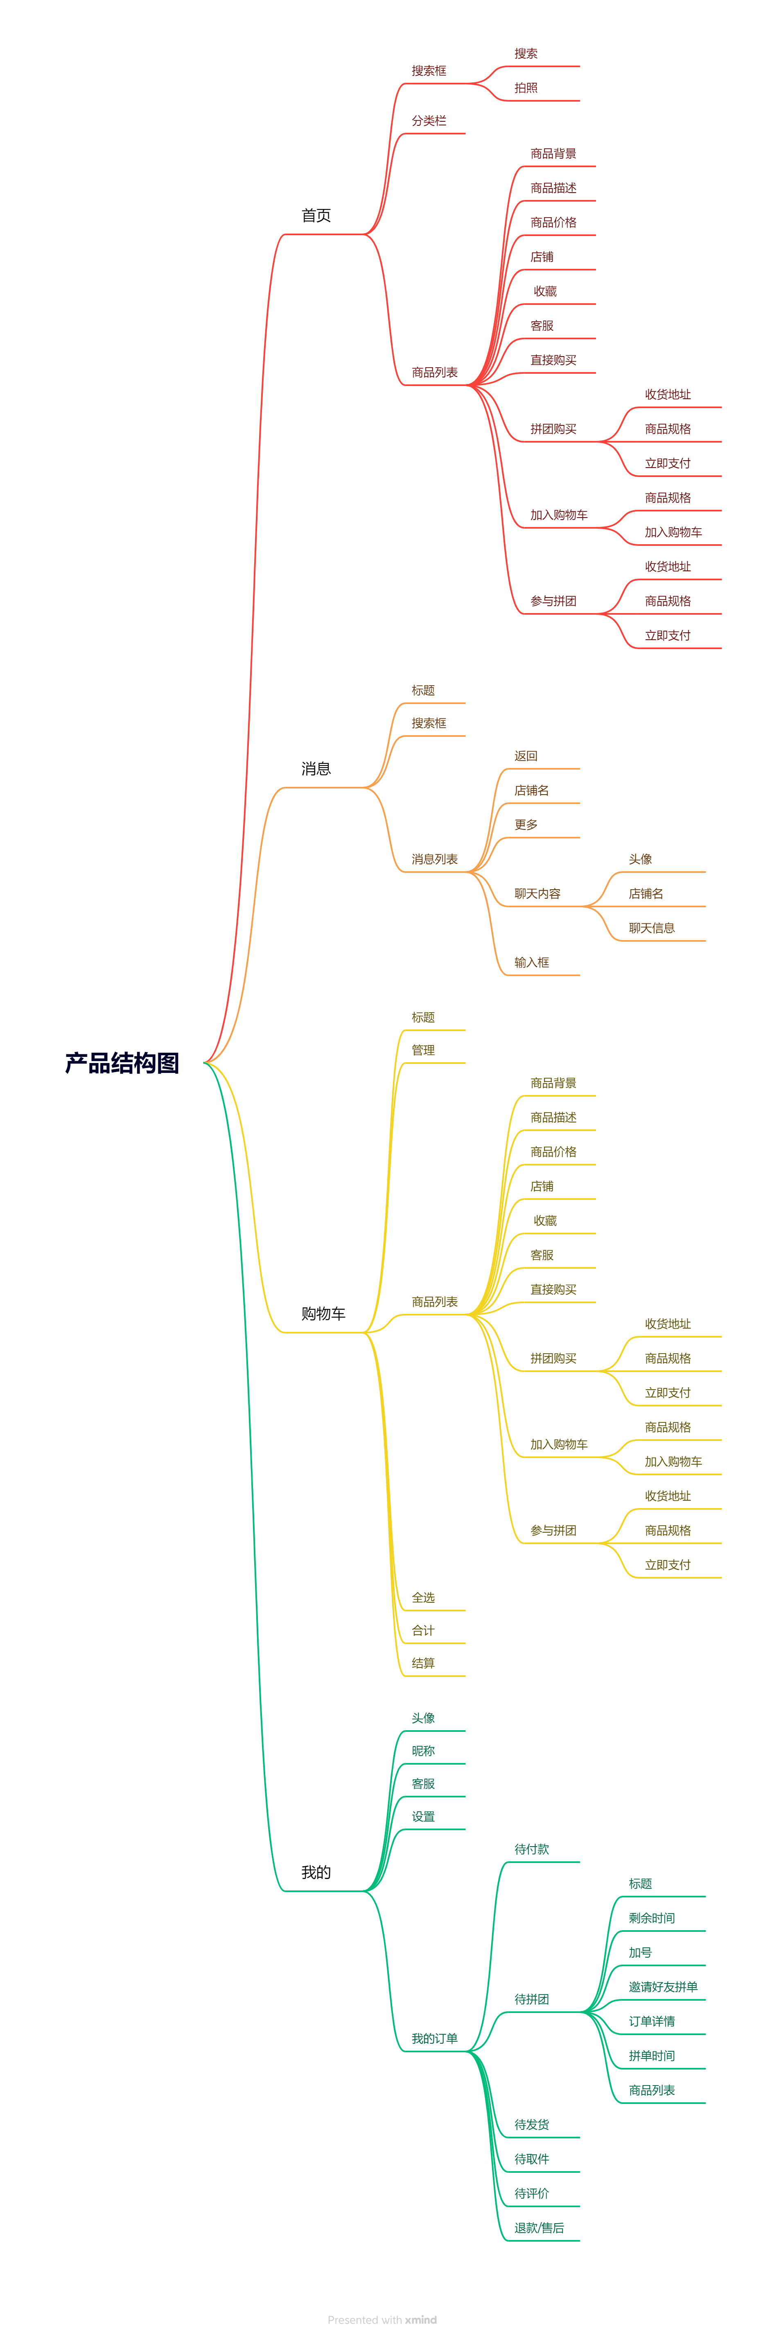

3.2功能列表
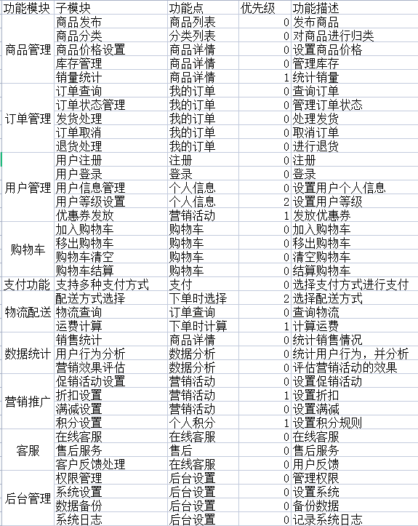

功能需求说明

首页模块

1.1功能结构
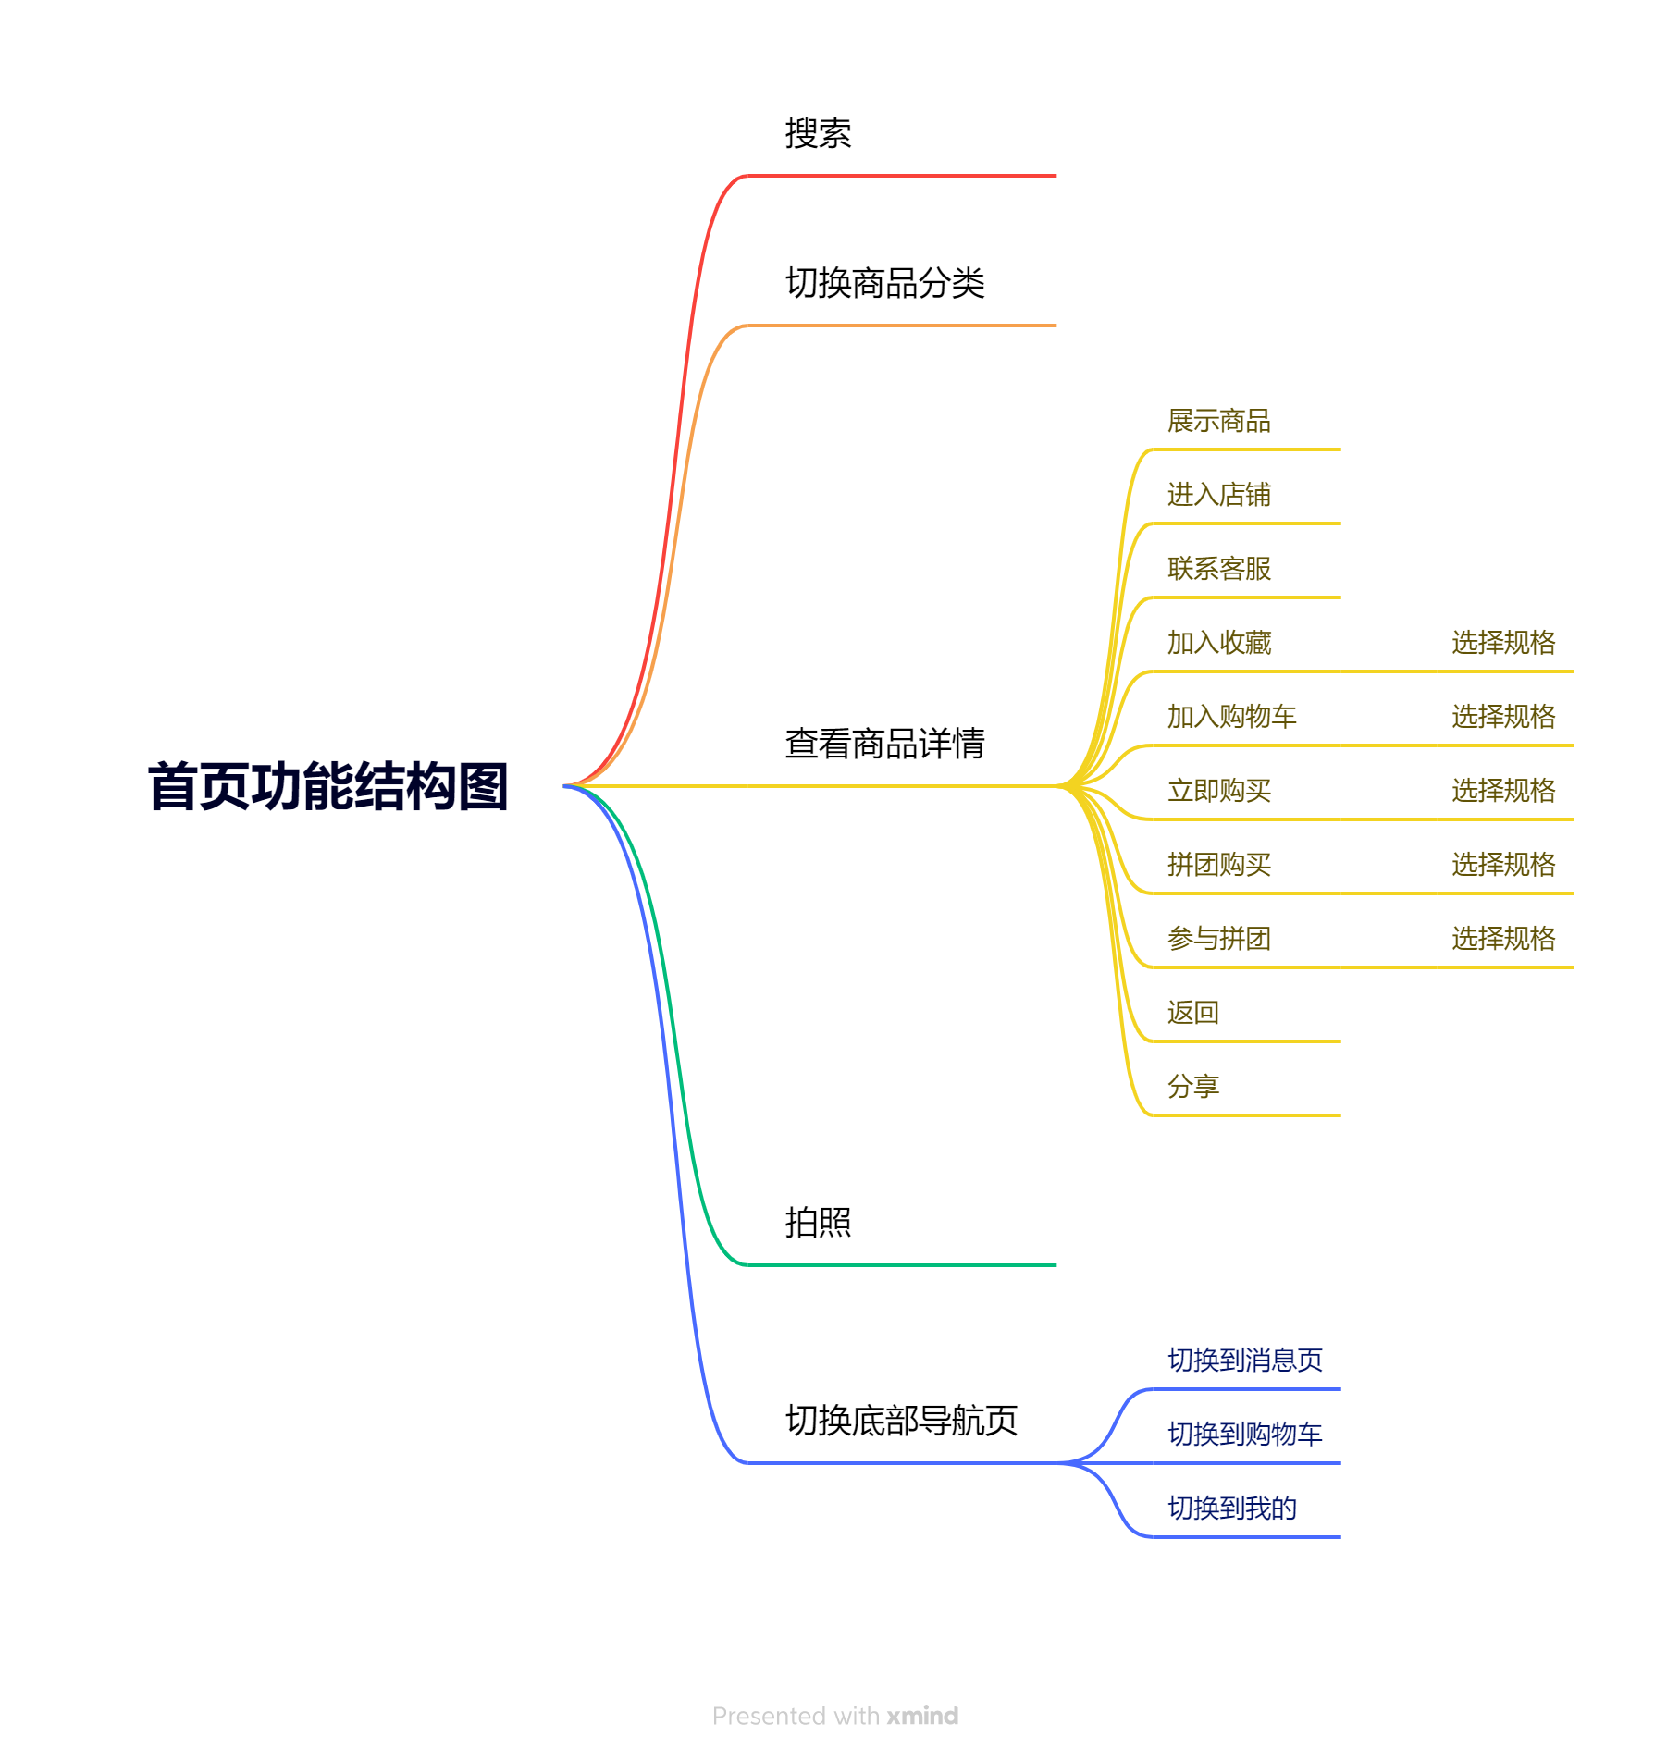

1.2功能说明
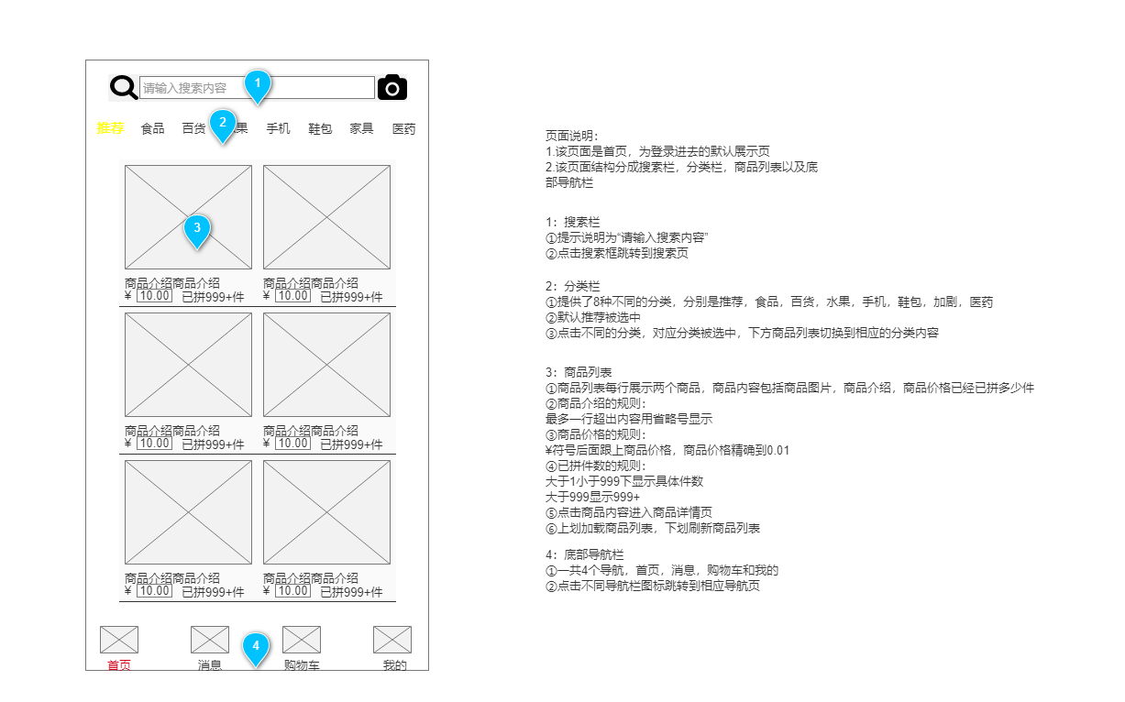
页面说明：
1.该页面是首页，为登录进去的默认展示页
2.该页面结构分成搜索栏，分类栏，商品列表以及底部导航栏
1：搜索栏
①提示说明为“请输入搜索内容”
②点击搜索框跳转到搜索页
2：分类栏
①提供了8种不同的分类，分别是推荐，食品，百货，水果，手机，鞋包，加剧，医药
②默认推荐被选中
③点击不同的分类，对应分类被选中，下方商品列表切换到相应的分类内容
3：商品列表
①商品列表每行展示两个商品，商品内容包括商品图片，商品介绍，商品价格已经已拼多少件
②商品介绍的规则：
最多一行超出内容用省略号显示
③商品价格的规则：
¥符号后面跟上商品价格，商品价格精确到0.01
④已拼件数的规则：
大于1小于999下显示具体件数
大于999显示999+
⑤点击商品内容进入商品详情页
⑥上划加载商品列表，下划刷新商品列表
4：底部导航栏
①一共4个导航，首页，消息，购物车和我的
②点击不同导航栏图标跳转到相应导航页
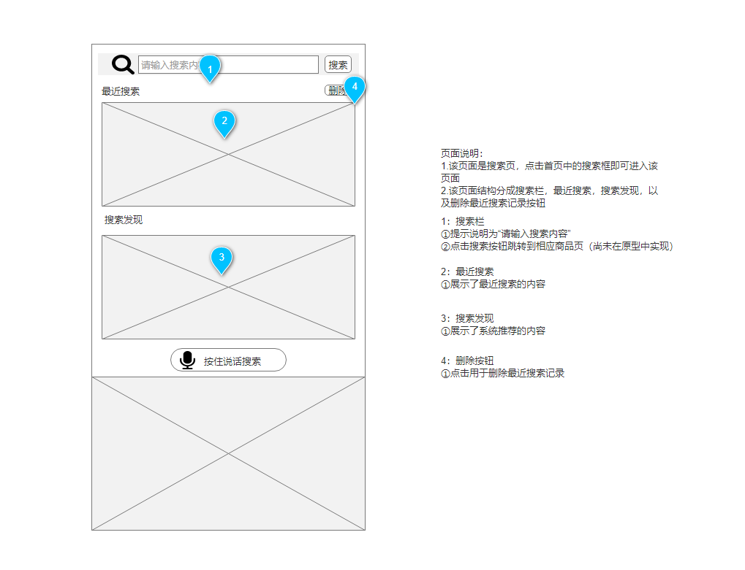
页面说明：
1.该页面是搜索页，点击首页中的搜索框即可进入该页面
2.该页面结构分成搜索栏，最近搜索，搜索发现，以及删除最近搜索记录按钮
1：搜索栏
①提示说明为“请输入搜索内容”
②点击搜索按钮跳转到相应商品页（尚未在原型中实现）
2：最近搜索
①展示了最近搜索的内容
3：搜索发现
①展示了系统推荐的内容
4：删除按钮
①点击用于删除最近搜索记录
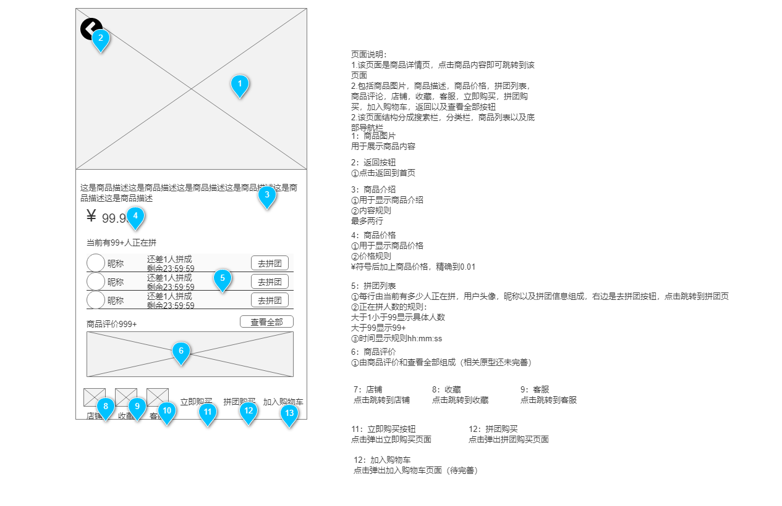
页面说明：
1.该页面是商品详情页，点击商品内容即可跳转到该页面
2.包括商品图片，商品描述，商品价格，拼团列表，商品评论，店铺，收藏，客服，立即购买，拼团购买，加入购物车，返回以及查看全部按钮
2.该页面结构分成搜索栏，分类栏，商品列表以及底部导航栏
1：商品图片
用于展示商品内容
2：返回按钮
①点击返回到首页
3：商品介绍
①用于显示商品介绍
②内容规则
最多两行13
4：商品价格
①用于显示商品价格
②价格规则
¥符号后加上商品价格，精确到0.01
5：拼团列表
①每行由当前有多少人正在拼，用户头像，昵称以及拼团信息组成，右边是去拼团按钮，点击跳转到拼团页
②正在拼人数的规则：
大于1小于99显示具体人数
大于99显示99+
③时间显示规则hh:mm:ss
6：商品评价
①由商品评价和查看全部组成（相关原型还未完善）
7：店铺
点击跳转到店铺
9：客服
点击跳转到客服
8：收藏
点击跳转到收藏
11：立即购买按钮
点击弹出立即购买页面
12：拼团购买
点击弹出拼团购买页面
12：加入购物车
点击弹出加入购物车页面（待完善）
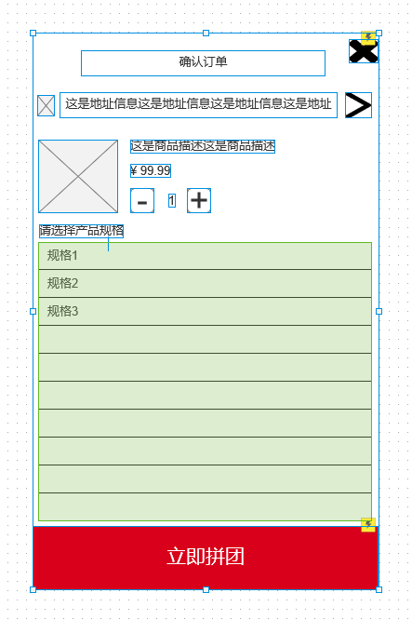
这是点击拼团购买弹出的窗口，包含确认订单标题，关闭窗口按钮，选择详细地址，商品图片，商品描述，商品价格，商品数量，产品规格，以及立即拼团按钮
①点击叉号，关闭该弹窗
②点击加号增加商品数量，点击减号减少商品数量，点击立即评团弹出请选择支付方式弹窗
③其他功能待完善
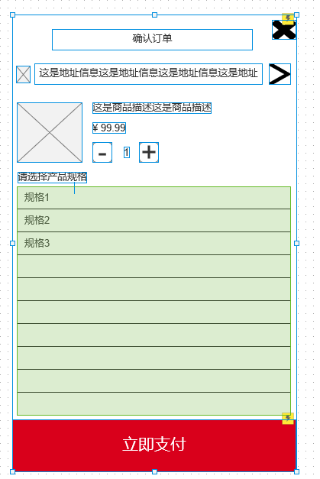
这是点击立即购买弹出的窗口，包含确认订单标题，关闭窗口按钮，选择详细地址，商品图片，商品描述，商品价格，商品数量，产品规格，以及立即支付按钮
①点击叉号，关闭该弹窗
②点击加号增加商品数量，点击减号减少商品数量，点击立即支付弹出请选择支付方式弹窗
③其他功能待完善

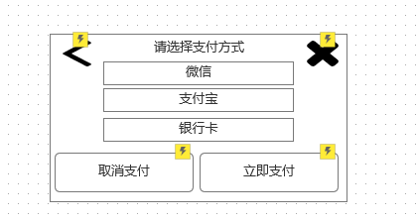
这是请选择支付方式弹窗，包括返回按钮，关闭按钮，取消支付以及立即支付
点击返回返回到商品详情页，点击叉号关闭该弹窗，点击取消支付返回到商品详情页，点击立即支付（中间过程省略）跳转到支付成功页/拼团成功页
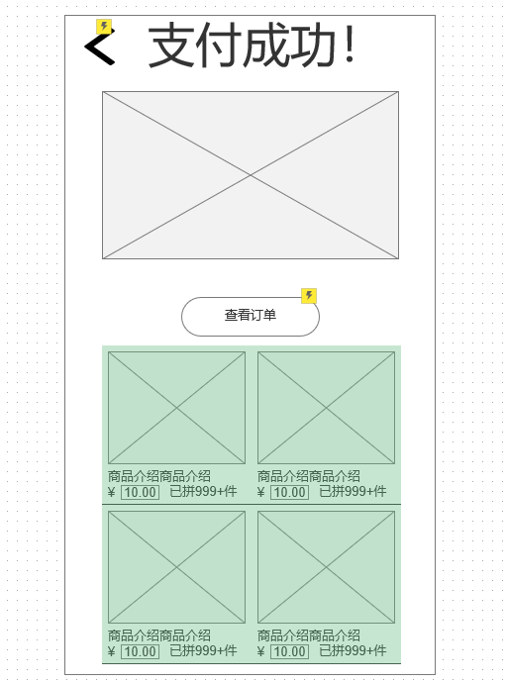
点击查看订单跳转到待发货页
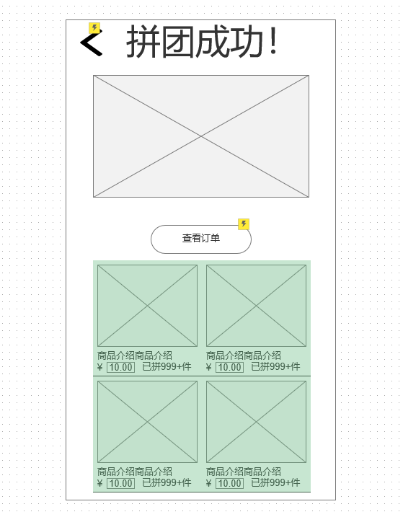
点击查看订单跳转到待拼团界面
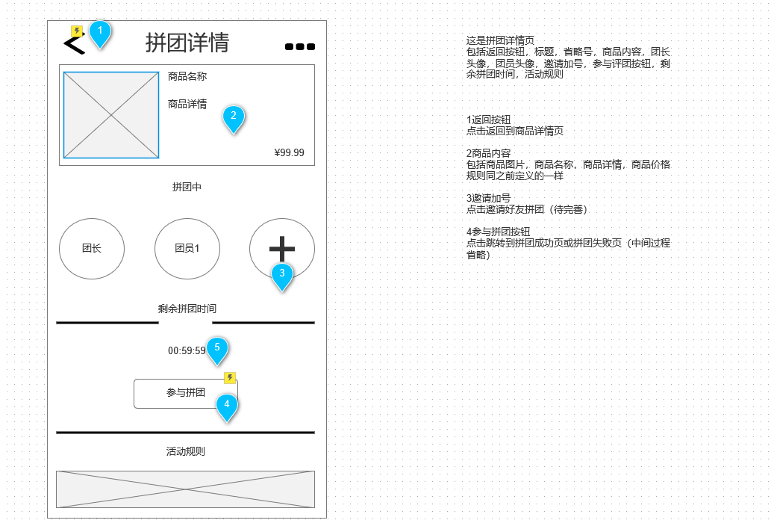
这是拼团详情页
包括返回按钮，标题，省略号，商品内容，团长头像，团员头像，邀请加号，参与评团按钮，剩余拼团时间，活动规则
1返回按钮
点击返回到商品详情页

2商品内容
包括商品图片，商品名称，商品详情，商品价格
规则同之前定义的一样

3邀请加号
点击邀请好友拼团（待完善）

4参与拼团按钮
点击跳转到拼团成功页或拼团失败页（中间过程省略）
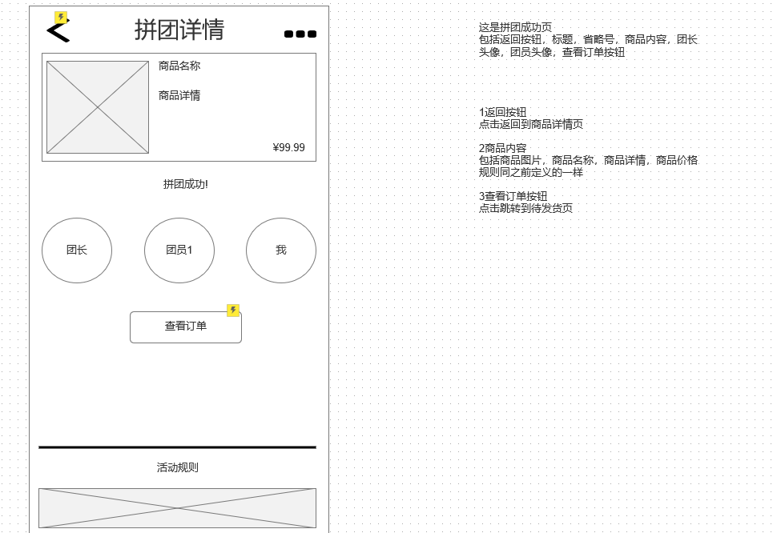
这是拼团成功页
包括返回按钮，标题，省略号，商品内容，团长头像，团员头像，查看订单按钮
1返回按钮
点击返回到商品详情页

2商品内容
包括商品图片，商品名称，商品详情，商品价格
规则同之前定义的一样

3查看订单按钮
点击跳转到待发货页

消息页模块

2.1功能结构
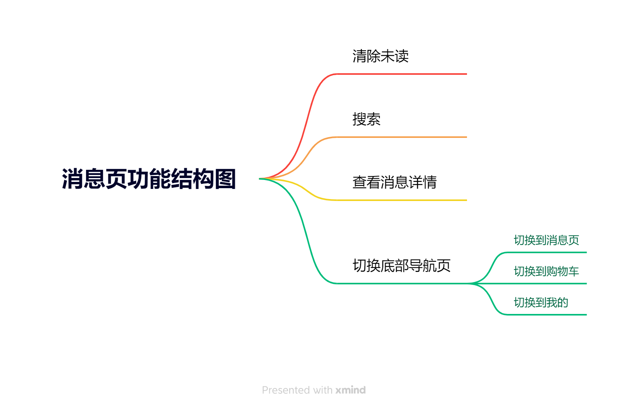

2.2功能说明
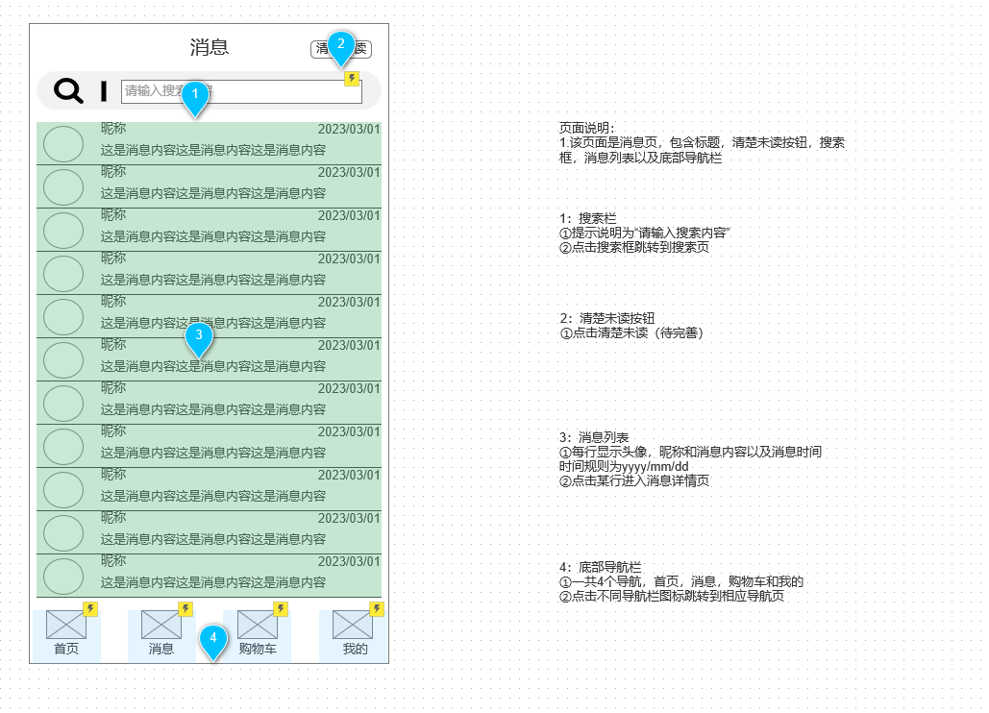
页面说明：
- 该页面是消息页，包含标题，清楚未读按钮，搜索框，消息列表以及底部导航栏
1：搜索栏
①提示说明为“请输入搜索内容”
②点击搜索框跳转到搜索页
2：清楚未读按钮
①点击清楚未读（待完善）
3：消息列表
①每行显示头像，昵称和消息内容以及消息时间
时间规则为yyyy/mm/dd
②点击某行进入消息详情页
4：底部导航栏
①一共4个导航，首页，消息，购物车和我的
②点击不同导航栏图标跳转到相应导航页
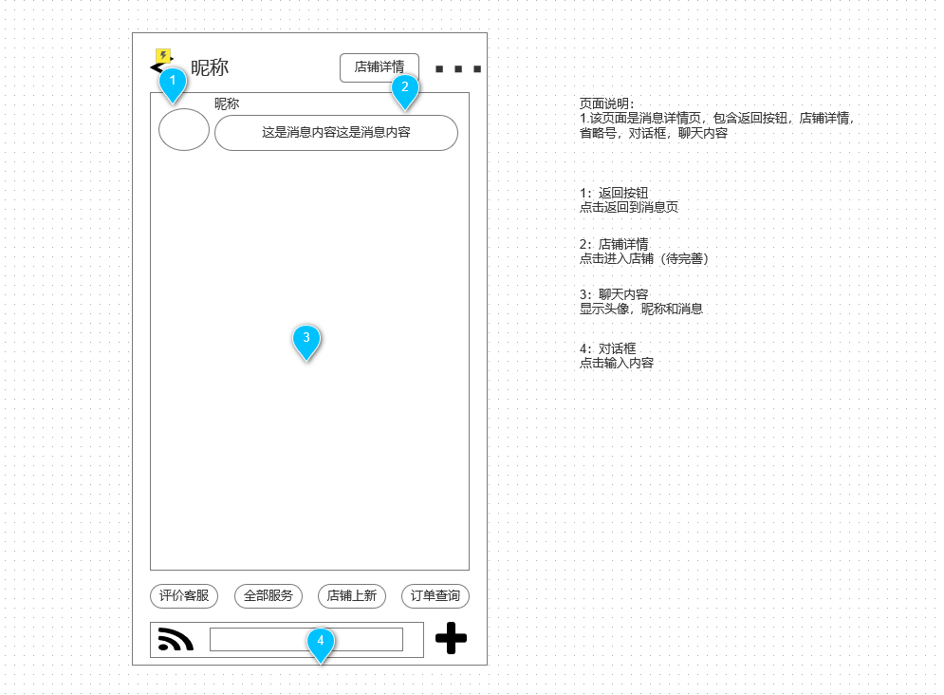
页面说明：
- 该页面是消息详情页，包含返回按钮，店铺详情，省略号，对话框，聊天内容
1：返回按钮
点击返回到消息页
2：店铺详情
点击进入店铺（待完善）
3：聊天内容
显示头像，昵称和消息
4：对话框
点击输入内容
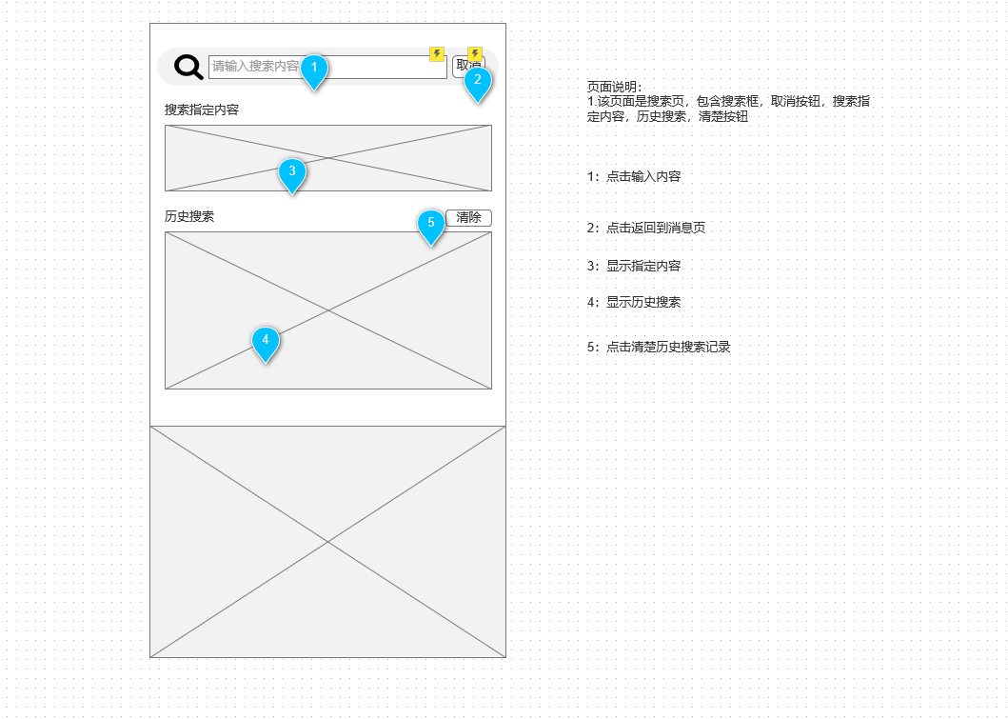
页面说明：
- 该页面是搜索页，包含搜索框，取消按钮，搜索指定内容，历史搜索，清楚按钮
1：点击输入内容
2：点击返回到消息页
3：显示指定内容
4：显示历史搜索
5：点击清楚历史搜索记录

购物车模块

3.1功能结构
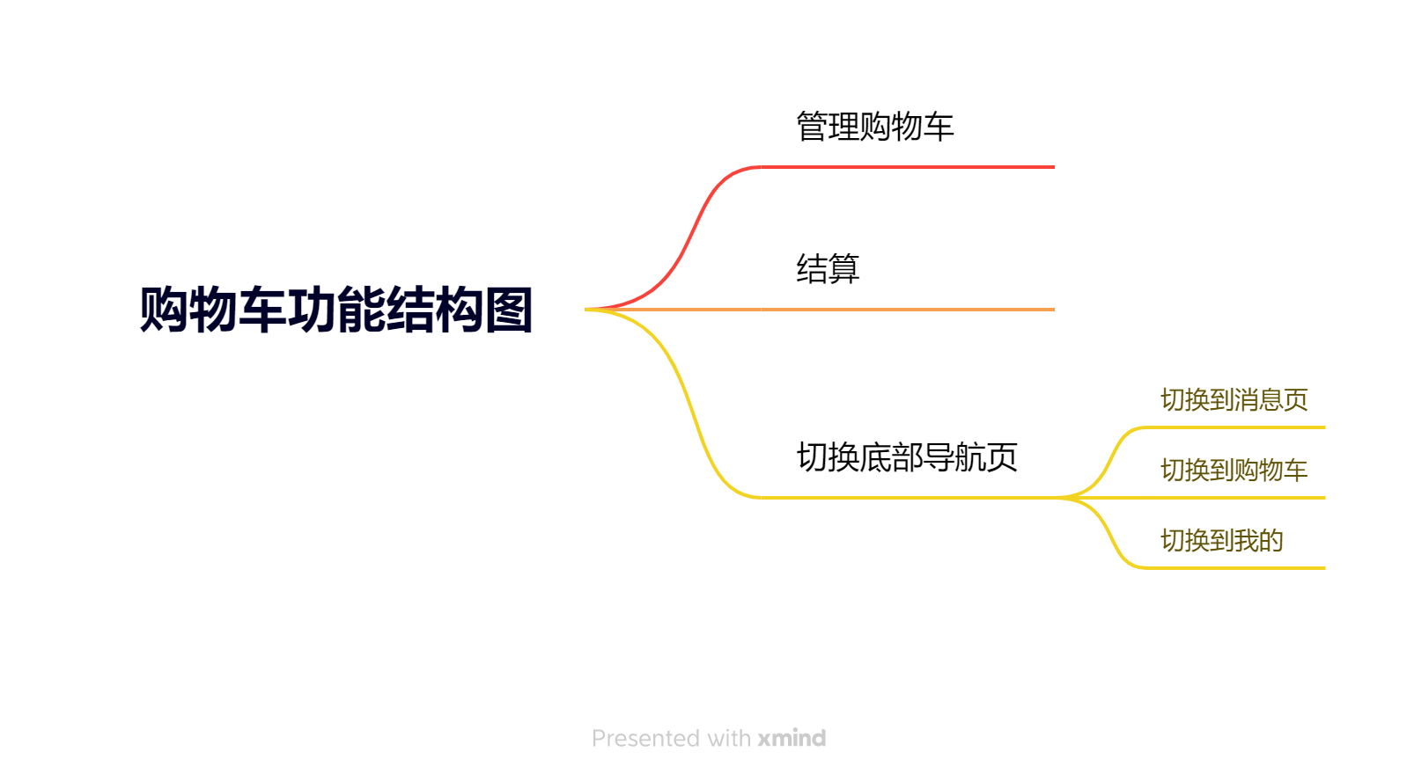

3.2功能说明
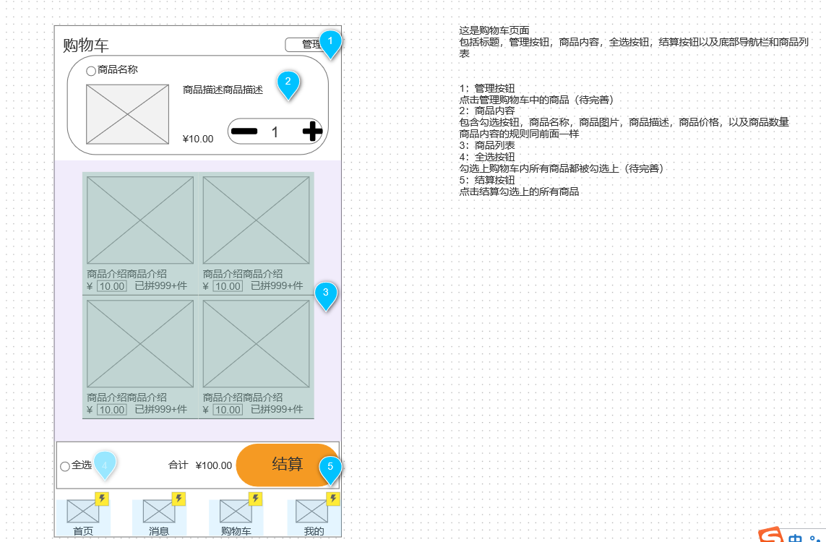
这是购物车页面
包括标题，管理按钮，商品内容，全选按钮，结算按钮以及底部导航栏和商品列表

1：管理按钮
点击管理购物车中的商品（待完善）
2：商品内容
包含勾选按钮，商品名称，商品图片，商品描述，商品价格，以及商品数量
商品内容的规则同前面一样
3：商品列表
4：全选按钮
勾选上购物车内所有商品都被勾选上（待完善）
5：结算按钮
点击结算勾选上的所有商品

“我的”模块

4.1功能结构
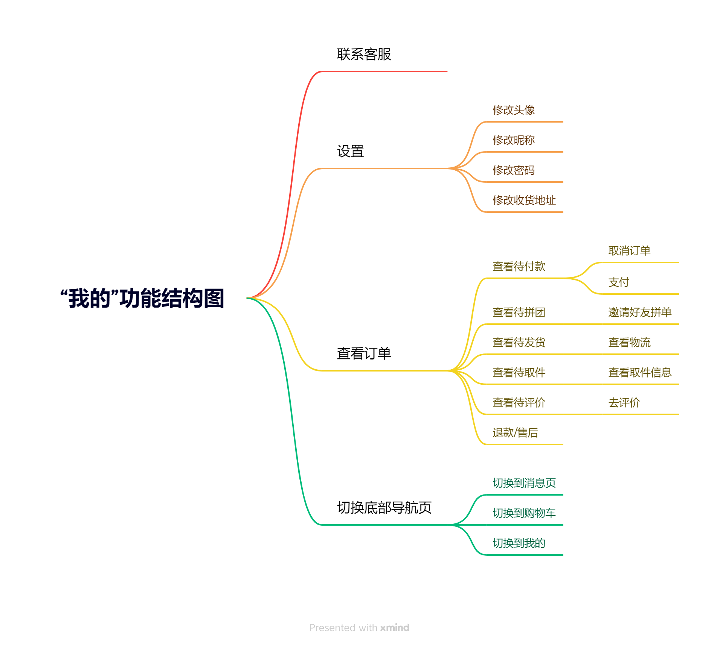

4.2功能说明

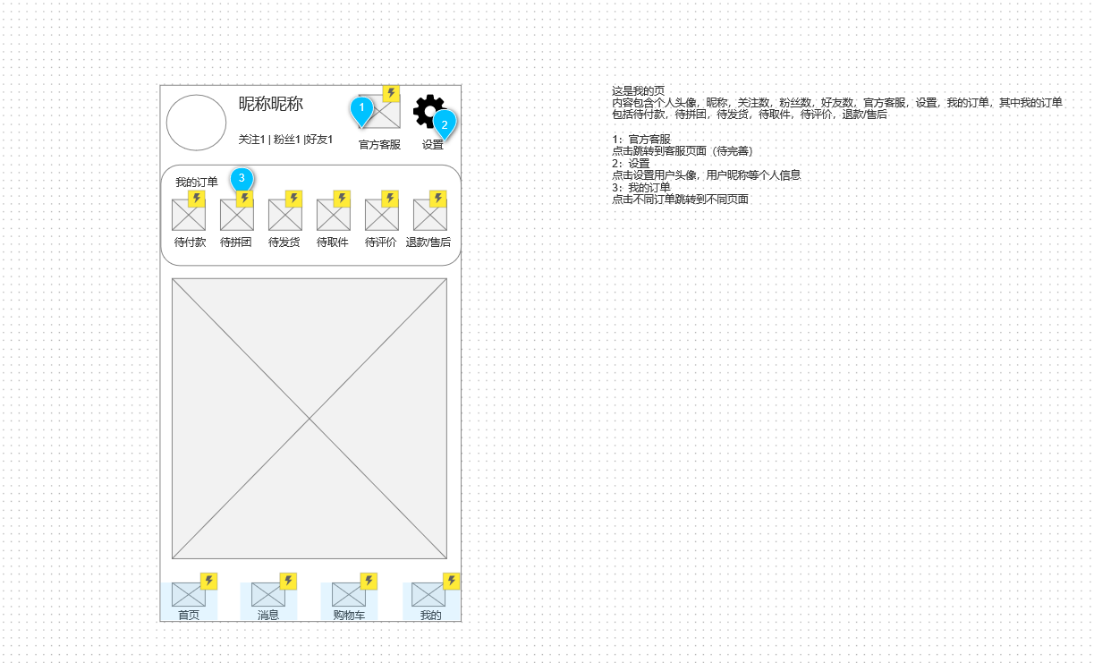
这是我的页
内容包含个人头像，昵称，关注数，粉丝数，好友数，官方客服，设置，我的订单，其中我的订单包括待付款，待拼团，待发货，待取件，待评价，退款/售后

1：官方客服
点击跳转到客服页面（待完善）
2：设置
点击设置用户头像，用户昵称等个人信息
3：我的订单
点击不同订单跳转到不同页面
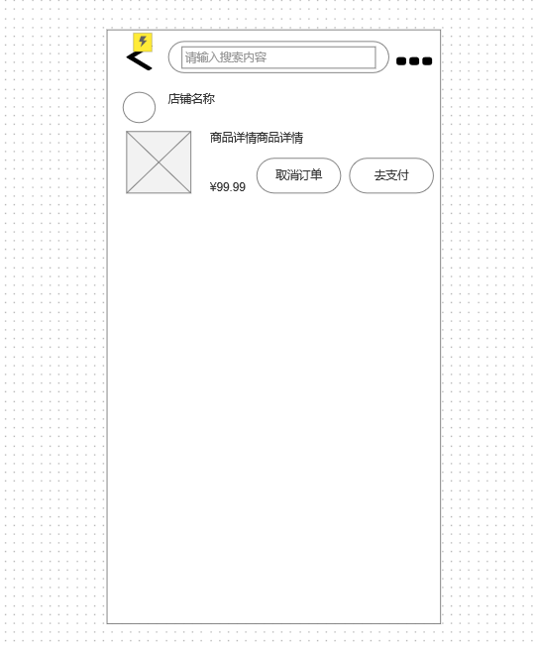
这是待付款页，包含返回按钮，搜索框以及代付款订单内容，取消订单和去支付按钮
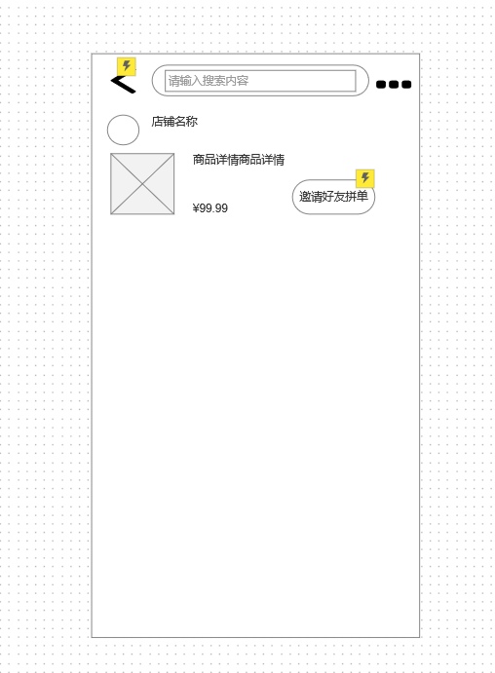
这是待拼团页面，包括返回按钮，搜索框，待拼团商品内容，以及邀请好友拼单按钮，点击跳转至拼团详情页
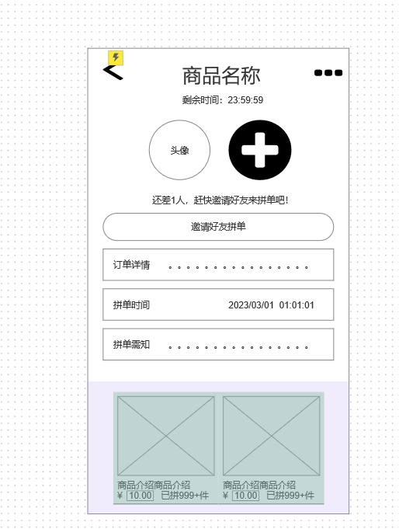
这是拼团详情页，包括返回按钮，标题，邀请加号，邀请好友拼单按钮，以及订单信息
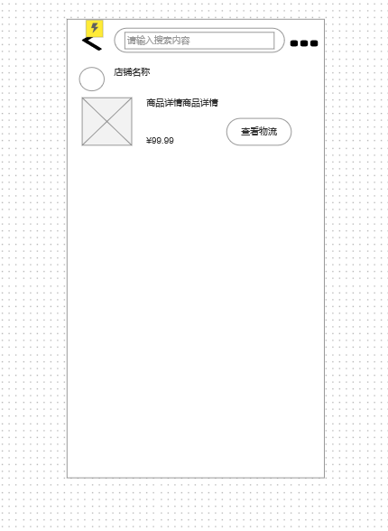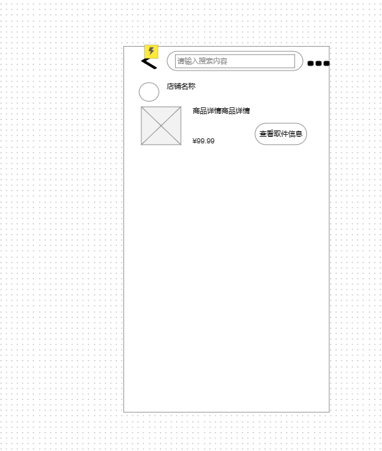
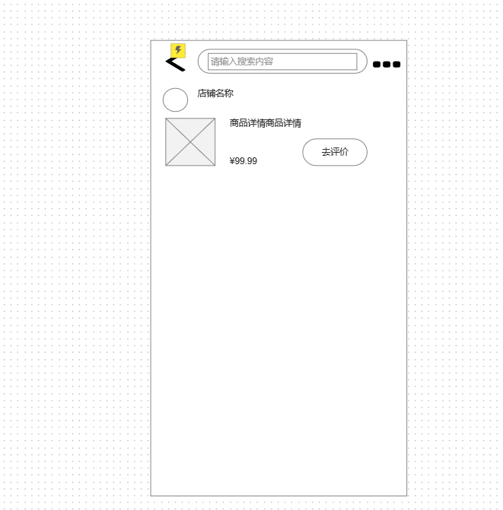
以上三个页面分别是待发货页，待取件页，待评价页（部分内容待完善）

其他产品需求

性能需求
响应速度：电商软件需要具备快速的响应速度，以提高用户体验和满足用户需求。特别是在高峰期，如促销活动、双11等重要时期，响应速度更为关键。
并发能力：电商平台需要具备高并发能力，以支持大量用户同时访问和交易。特别是在高峰期，需要支持大规模的并发访问和交易，同时保证系统稳定和不出现崩溃等问题。
可扩展性：电商软件需要具备可扩展性，以支持平台的业务增长和用户量的增加。特别是在未来业务扩张和用户增长的情况下，需要能够快速扩容和升级。
容错能力：电商软件需要具备容错能力，以保证系统的稳定性和可靠性。当出现异常或错误时，系统需要能够快速恢复或切换到备份系统，以保证用户服务的连续性。
安全性：电商软件需要具备高度的安全性，以保护用户信息和数据的安全。系统需要采用多种安全技术，如加密、安全验证、防火墙等，以防止数据泄露、黑客攻击和欺诈等安全问题
可维护性：电商软件需要具备良好的可维护性，以便于平台的运营和管理。系统需要有清晰的架构和模块化设计，以方便开发和维护。同时需要有完善的监控和日志记录系统，以便于发现和解决问题。

监控需求
系统资源监控：需要监控系统的CPU、内存、磁盘、网络等资源的使用情况，以便及时调整资源配置，防止系统资源不足导致系统崩溃或响应变慢。
业务流程监控：需要对电商平台的各项业务流程进行实时监控，如商品信息的上架、下架、订单的创建、支付、发货等，以及用户的登录、注册、购买等，以便发现异常和错误情况，及时进行处理。
日志监控：需要监控系统的各种日志信息，包括访问日志、错误日志、安全日志等，以便发现系统异常和错误情况，并追踪和排查问题。
性能监控：需要监控系统的响应速度、并发处理能力、系统负载等性能指标，以便发现性能瓶颈和瓶颈所在位置，并及时进行调整和优化。
安全监控：需要对系统进行安全监控，包括攻击检测、安全漏洞扫描、入侵检测等，以保证系统的安全性和用户数据的保密性。

兼容性需求
硬件兼容性：软件需要兼容各种不同的硬件设备，如不同类型的服务器、网络设备等。
操作系统兼容性：软件需要兼容各种不同的操作系统，如Windows、Linux、macOS等，以保证在各种环境下都能正常运行。
浏览器兼容性：软件需要兼容各种不同的浏览器，如Chrome、Firefox、Safari等，以确保用户在使用不同浏览器时都能够正常访问和使用平台。
数据库兼容性：软件需要兼容各种不同的数据库系统，如MySQL、Oracle、SQL Server等，以保证系统能够正常访问和处理各种不同的数据源。
第三方组件兼容性：软件需要兼容各种不同的第三方组件和工具，如支付接口、短信接口、邮件接口等，以确保平台与其他服务的无缝集成。

风险分析
安全风险：电商软件涉及大量用户数据、交易信息和支付信息等敏感数据，存在被黑客攻击、数据泄露、支付欺诈等安全风险。为了保护用户信息安全，电商平台需要加强系统安全性和防护措施，如采用加密技术、安全验证等方式提高系统安全性，定期进行安全漏洞扫描和修复，同时开展员工安全培训和管理。
服务质量风险：电商平台需要保证良好的用户体验和服务质量，否则会影响用户信任度和口碑。因此，电商平台需要加强对商家和物流服务提供商的管理和监管，建立完善的客户服务体系，及时处理用户反馈和投诉，提供质量稳定的服务。
法律风险：电商平台需要遵守相关法律法规，包括商标法、消费者权益保护法、电子商务法等，否则可能面临法律风险和处罚。为了规避法律风险，电商平台需要对法律法规进行了解和遵守，同时建立完善的合规管理机制和法律团队。
竞争风险：电商行业竞争激烈，电商平台需要不断创新和提升自身的竞争力，否则可能被市场淘汰。为了规避竞争风险，电商平台需要持续优化用户体验和服务质量，不断引入新产品和服务，加强品牌宣传和营销推广，提高市场占有率和用户粘性。
运营风险：电商平台需要进行运营管理和决策，如供应链管理、产品研发、投资决策等，存在运营风险和经营风险。为了规避运营风险，电商平台需要建立合理的运营管理体系和决策机制，完善风险评估和预警机制，制定合理的风险控制措施和应急预案。

